Министерство науки и высшего образования Российской Федерации

Федеральное государственное бюджетное образовательное учреждение высшего образования

«Московский государственный технический университет имени Н.Э. Баумана»

(национальный исследовательский университет)

Московский техникум космического приборостроения

09.02.07 Информационные системы и программирование

**ОТЧЕТ ПО ЛАБОРАТОРНОЙ РАБОТЕ №8**

по МДК 02.01. Технология разработки программного обеспечения

Построение архитектуры программного средства

|  |  |
| --- | --- |
| Выполнил студент | П.Р. Симонян |
| Курс ______3______Группа_____ТИП-51____ |  |
| Подпись студента__________________ |  |
| Руководитель_______________ | Е.А. Митрошенкова |

Москва 2021

Оглавление

1. Тема 3

2. Постановка задачи 4

3. Диаграмма деятельности 5

4. Ответы на контрольные вопросы 6

# 1. Тема

**Лабораторная работа №8**

**Тема**: Построение диаграммы деятельности

**Цель**: получить навыки построения диаграммы компонентов

**Оборудование**: персональный компьютер

**Программное обеспечение**: Microsoft Word, DIA

# 2. Постановка задачи

1. Ознакомиться с теоретическими сведениями.

2. Ознакомиться с методическими рекомендациями и выполнить задание в соответствии со своим вариантом.

3. Построить диаграмму компонентов

4. Ответить на контрольные вопросы

5. Написать отчёт

# 3. Диаграмма деятельности

На рисунке ниже представлена диаграмма компонентов для информационной системы морских грузоперевозок.

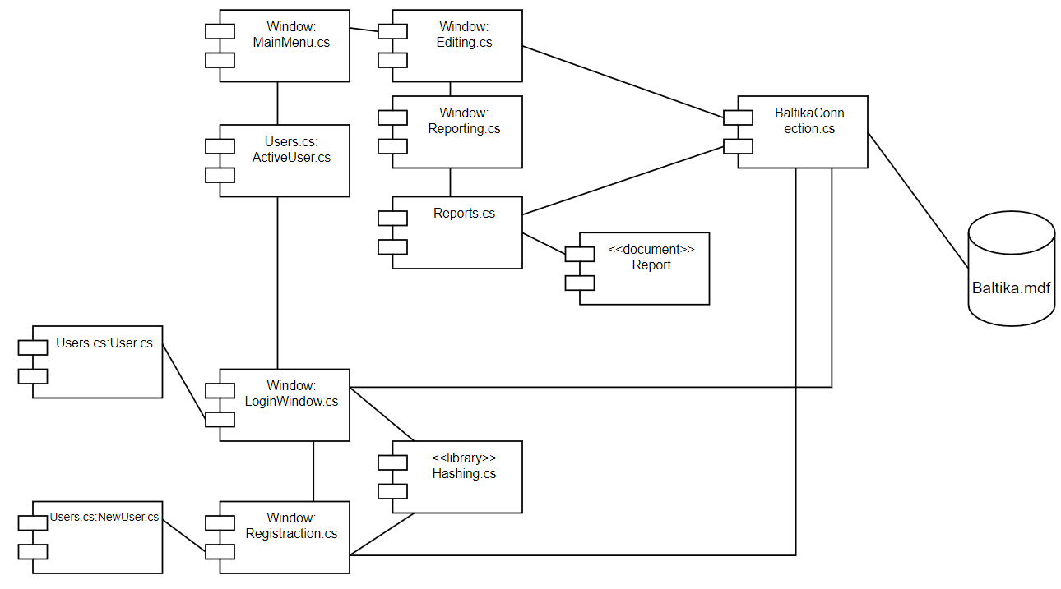

Рисунок 3.1 – Диаграмма компонентов

# 4. Ответы на контрольные вопросы

**1. Назначение и понятие диаграммы компонентов?**

Диаграмма компонентов позволяет описать все артефакты и компоненты, входящие в систему.

**2. Перечислите виды компонентов и их графическое изображение на**

**диаграмме.**

Компоненты развёртывания - обеспечивают выполнение системой своих функций. Например, библиотеки. Могут помечаться как <<library>>

Рабочие продукты - файлы исходных кодов. Помечается как <<file>>

Исполняемые файлы - те, которые выполняются в операционной системе как отдельный процесс. <<executable>>

**3. Что такое интерфейс и как он изображается на диаграмме компонентов?**

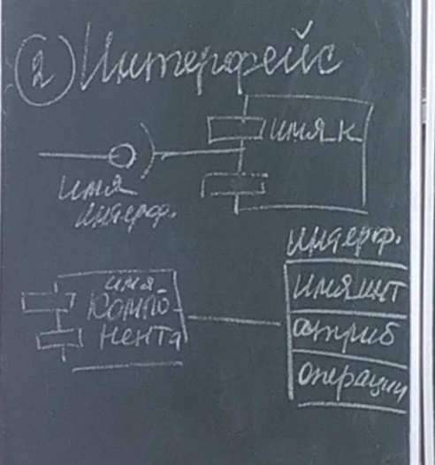

Это набор операций, которые могут выполняться над экземпляром сущности.

**4. Какие виды отношений могут быть построены на диаграмме компонентов? Какие графические обозначения они имеют на диаграмме компонентов?**

Отношения на диаграмме компонентов бывают двух видов: ассоциация и зависимость. Ассоциация изображается в виде прямой линии, зависимость – в виде пунктирной стрелки от зависимой сущности к независимой.